La république de Weimar
Documents complémentaires

Les socialistes allemands
SPD
Parti social-démocrate
MSPD
Parti social-démocrate
majoritaire
USPD
Parti social-démocrate indépendant
Spartakistes
KPD
Parti communiste allemand
30 décembre 1918
avril 1917

la Constitution de Weimar (11 août 1919)
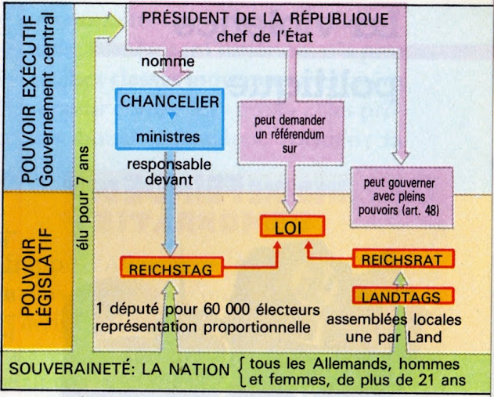
L’émiettement politique
 | 1919 | 1920 | Mai 1924 | Décembre 1924 | 1928 | 1930 | Juillet 1932 | Novembre 1932
KPD |  | 2,1 | 12,6 | 9 | 10,6 | 13,1 | 14,3 | 16,9
USPD | 7,8 | 17,9
SPD | 37,9 | 21,06 | 20,5 | 26 | 29,8 | 24,6 | 21,6 | 20
DDP | 18,6 | 8,3 | 5,7 | 6,3 | 3,8 | 3,8 | 1,1 | 1,3
Zentrum (+BVP) | 19,7 | 17,09 | 16,6 | 17,3 | 15,1 | 14,8 | 15,9 | 15
DVP | 4,4 | 13,9 | 9,2 | 10,1 | 8,7 | 4,5 | 1,2 | 1,9
DNVP | 10,3 | 14,9 | 19,5 | 20,5 | 14,2 | 7 | 5,9 | 8,8
NSDAP |  |  | 6,6 | 3 | 2,6 | 18,3 | 37,3 | 33,1
KPD parti communiste
USPD parti socialiste indépendant
SPD parti socialiste
DDP Parti démocratique
Zentrum centre catholique
BVP parti populaire bavarois
DVP Parti populaire allemand
DNVP Parti populaire national-allemand
NSDAP parti national-socialiste

Elections présidentielles de 1925
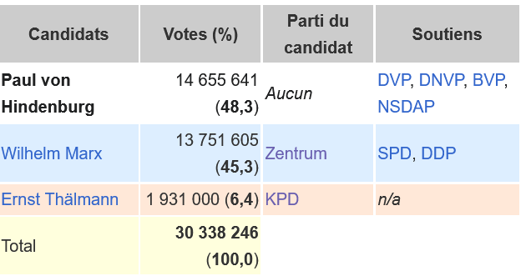
bibliographie
Pierre Ayçoberry : La guerre de rues dans l'Allemagne de Weimar, dans l‘Histoire mensuel 10 daté mars 1979
Gilbert Badia : notice EBERT Friedrich, https://maitron.fr/spip.php?article216204 , version mise en ligne le 23 juin 2020, dernière modification le 1er juillet 2020
Jacques Bariéty, Christian Baechler : L’Allemagne de Weimar 1919-1923, Paris, Fayard, 2007. In: Revue d’Allemagne etdes pays de langue allemande, tome 40 n°1, janvier-mars 2008. Le «Wirtschaftlicher Sonderweg» en question. pp. 169-174;
https://www.persee.fr/doc/reval_0035-0974_2008_num_40_1_5995_t9_0169_0000_2
Claude Klein : la République de Weimar, questions d’histoire Flammarion, réed 2018
Christoph Gusy : « La conception de la démocratie dans la constitution de Weimar ». Weimar ou de la démocratie en Allemagne, édité par Gilbert Krebs et Gérard Schneilin, traduit par Chrystel Monaco et Valérie Robert, Presses Sorbonne Nouvelle, 1994, https://doi.org/10.4000/books.psn.5766.
Alexis Lacroix : Weimar, une République détruite par l’extrémisme, 13 mai 2022 https://www.revuepolitique.fr/weimar-une-republique-detruite-par-lextremisme/
Jennifer Llewellyn, Jim Southey, Steve Thompson : « Pourquoi la République de Weimar a échoué »
http://alphahistory.com/weimarrepublic/why-the-weimar-republic-failed/, 14 octobre 2019
Nicolas Patin :Weimar, république normale ? dans l’Histoire collections 65 daté octobre - décembre 2014
La République de Weimar (1918 - 1933), https://www.bundestag.de/fr/parlement/histoire/weimar-200700
Les élections sous la République de Weimar,
https://www.bundestag.de/resource/blob/189802/50e98a8998d2a5a60869ccdf0ff2d3b0/elections_republique_weimar.pdf

